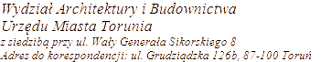

SPIS SPRAW – ROK 2024
HASŁO KLASYFIKACYJNE Z RZECZOWEGO WYKAZU AKT: USTALENIE LOKALIZACJI INWESTYCJI CELU PUBLICZNEGO
SYMBOL KLASYFIKACYJNY Z RZECZOWEGO WYKAZU AKT: 6733

6 | Rozbudowa przepompowni PS-5 | ul. Rybaki 31-35 | Obręb 12, części dz. nr 270, 313 | Toruńskie Wodociągi sp. z o. o. ul. Rybaki 31-35, Toruń | RPW/19945/2024 | 7.03.2024

